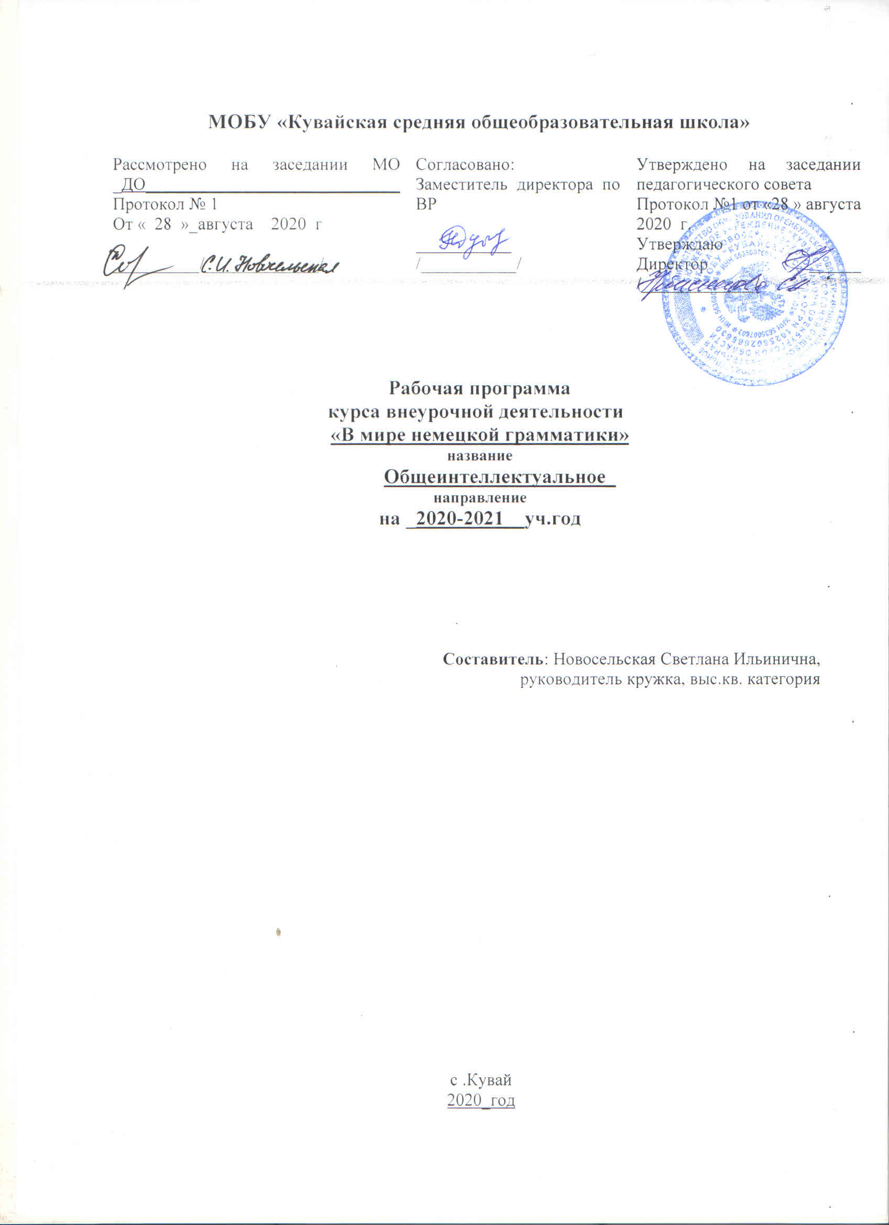

Пояснительная записка
Организация внеурочной деятельности в основной МОБУ «Кувайская СОШ» опирается на следующие нормативные документы:
- Закон Российской Федерации «Об образовании в Российской Федерации» № 273-ФЗ от 29.12 2012 года;
- Федеральный государственный образовательный стандарт основного общего образования, утвержденный приказом Министерства образования и науки Российской Федерации от 17.12.2010 № 1897 ;

- Федеральные требования к образовательным учреждениям в части минимальной оснащенности учебного процесса и оборудования учебных помещений (утверждены приказом Минобрнауки России от 4 октября 2010 г. № 986);
- СанПиН 2.4.2. 2821 - 10 «Санитарно-эпидемиологические требования к условиям и организации обучения в общеобразовательных учреждениях» (утверждены постановлением Главного государственного санитарного врача Российской Федерации от 29 декабря 2010 г. №
189);
- Федеральные требования к образовательным учреждениям в части охраны здоровья обучающихся, воспитанников (утверждены приказом Минобрнауки России от 28 декабря 2010 г. № 2106, зарегистрированы в Минюсте России 2 февраля 2011 г.);
- Письмо Министерства образования и науки РФ «Об организации внеурочной деятельности при введении федерального государственного образовательного стандарта общего образования» от 12 мая 2011 г. № 03-2960;
- Методические рекомендации по развитию дополнительного образования детей в общеобразовательных учреждениях (Приложение к письму Минобразования России от
    - № 30-51-433/16)
-О повышении воспитательного потенциала общеобразовательного процесса в общеобразовательном учреждении (письмо Министерства образования РФ от 2.04.2002 № 13-51-28/13);
- ООП ООО МОБУ «Кувайская СОШ» ;
- Положение о внеурочной деятельности МОБУ" Кувайская СОШ"
- Устав МОБУ «Кувайская сош»
Дополнительная общеобразовательная программа «В мире немецкой грамматики» имеет социально-педагогическую направленность Она способствует формированию навыков решения элементарных коммуникативных задач на немецком языке, формированию навыков грамотной письменной речи и приобретению элементарных страноведческих знаний о странах изучаемого языка. Дает общее представление детям о мире как многоязычном и поликультурном сообществе. Программа направлена на социализацию и адаптацию детей к жизни в обществе, на формирование у них общей культуры.

Цель программы: формирование у воспитанников иноязычной и интеркультурной компетенций.
Под иноязычной компетенцией понимается совокупность знаний, навыков и умений, формируемых в процессе обучения иностранному языку, а также способность к выполнению определенной деятельности на основе полученных знаний, умений и навыков. Интеркультурная компетенция в начальной школе означает расширение кругозора младших школьников средствами иностранного языка и культуры страны изучаемого языка.
Задачи программы:
Образовательные:
- расширение представлений воспитанников об особенностях культуры немецкоязычных стран;
- ознакомление с детской художественной литературой и немецкимким фольклором;
- формирование знаний в области грамматики, фонетики, лексики немецкого языка;
- формирование навыков устной и письменной речи на немецком языке.
Воспитательные:
- формирование интереса и уважения к традициям и нравам людей, говорящих на немецком языке;
- формирование личностного смысла в изучении немецкого языка;
- развитие мотивации к дальнейшему изучению иностранного языка.
Развивающие:
- развитие личностных качеств (познавательная, социальная и творческая активность, адекватная оценка своих языковых способностей и др.), обеспечивающих коммуникативно-психологическую адаптацию младших школьников к новому языковому миру;
- развитие у детей умения взаимодействовать в коллективе;
- развитие внимания, воображения, памяти, мышления и речи.

Данная программа ориентирована на работу с детьми 12-14 лет.
Выполнение дополнительной образовательной программы «В мире немецкой грамматики» рассчитано на 1 год и составляет 68 часаов.

Формы и режим занятий
Режим работы для группы 1раз в неделю по 2 часа, продолжительность занятия 45 минут. Выполнение цели и задач программы осуществляется через единую форму организации обучения – занятие. Занятия позволяют педагогу формировать знания по предмету с учётом возрастных особенностей детей. Они дают возможность уточнить и систематизировать личный опыт детей, который накопился у них во время игр и труда в повседневной жизни. Вариативность форм занятий используется педагогом в зависимости от поставленной цели.

Планируемые результаты освоения курса

Личностные результаты.
Базовый уровень:
- мотивация к изучению иностранного языка;
- осознание английского языка, как основного средства общения между людьми;
- дифференцированное оценивание своих способностей с помощью педагога.
Повышенный уровень:
- личностный смысл в изучении немецкого языка;
- ценностное отношение к познанию.
Метапредметные результаты.
Базовый уровень:
- умение принимать учебную задачу;
- умение сравнивать языковые явления родного и иностранного языков на уровне отдельных звуков, букв, слов;
- умение действовать по образцу при выполнении упражнений;
- умение пользоваться справочным материалом, представленным в доступном данному возрасту виде (правила, таблицы);
- умение работать с текстовыми документами (словари, художественные тексты на немецком языке и др.);
- умение планировать свою деятельность по алгоритму заданному педагогом;
- умение описывать объект, отвечая на вопросы педагога;
- умение взаимодействовать с окружающими, выполняя разные роли в пределах речевых потребностей и возможностей младшего школьника;
- умение различать особенности диалогической и монологической речи.
Повышенный уровень:
- умение осуществлять самонаблюдение и самооценку в доступных младшему школьнику пределах;
- умение выбирать адекватные языковые и речевые средства для успешного решения элементарной коммуникативной задачи на немецком языке;
- умение оперировать специальными грамматическими и фонетическими терминами;
- умение составлять небольшие монологические высказывания по теме.
Предметные результаты.
Базовый уровень:
- овладение лексическим минимумом в объеме 150-200 лексических единиц (продуктивно);
- знание количественных и порядковых числительных от 1 до 100;
- знание норм немецкого языка (фонетических, грамматических);
- знание названий стран изучаемого языка;
- знание сюжетов популярных сказок, произведений детского фольклора (стихов, песен), написанных на изучаемом языке;
- представление об изучаемом иностранном языке как средстве выражения мыслей, чувств, эмоций;
- умение понимать на слух речь педагога и одногруппников при непосредственном общении и вербально реагировать на услышанное;
- умение читать вслух текст, построенный на изученном языковом материале, соблюдая правила произношения и соответствующую интонацию;
- соблюдение правильного ударения во всех словах и фразах;
- умение участвовать в элементарных диалогах (этикетном, диалоге-расспросе, диалоге-побуждении);
- умение писать на немецком языке в пределах требований программы;
- умение выписывать из текста слова, словосочетания, предложения;
- умение составлять описание предмета, картинки, персонажа;
- умение соотносить графический образ немецкого слова с его звуковым образом;
- умение рассказывать о себе, своей семье, друге;
- умение писать поздравительную открытку с днем рождения, с праздником;
- умение писать краткое письмо зарубежному другу по заданному образцу.
Повышенный уровень:
- умение читать вслух текст, построенный на незнакомом материале, соблюдая правила произношения и соответствующую интонацию;
- соблюдение особенностей интонации основных типов предложений;
- знание элементарных правил речевого и неречевого поведения, принятых в стране изучаемого языка;
- умение воспринимать на слух в аудиозаписи основное содержание сообщений, рассказов, сказок, построенных на знакомом языковом материале.

Содержание учебного курса:

Занятие №1 Презентация кружка.

Представление информации о кружке, знакомство с целью, задачами.

Занятие № 2 Артикль: определённый, неопределённый
Знакомство с понятием «артикль», объяснение его роли. Употребление определённого и неопределённого артикля в устной и письменной речи.

Занятие №3 Имя существительное: собственное, нарицательное.
Знакомство с существительными: собственными, нарицательными, умение отличать их от других частей речи и находить в тексте.
Занятие №4 Игры на развитие памяти, внимания.
Организация и проведение игр, способствующих развитию памяти и внимания «Найди букву», «Исчезнувший предмет» и т.д.

Занятие №5 Падежи немецкого языка ( Nominativ, Akkusativ )
Знакомство с падежами немецкого языка, их вопросами. Различие и употребление в тренировочных упражнениях.

№6 Падежи немецкого языка ( Dativ).
Знакомство с падежами немецкого языка, их вопросами. Различие и употребление их в тренировочных упражнениях.

Занятие №7 Падежи немецкого языка ( Genitiv )
Знакомство с падежами немецкого языка, их вопросами. Различие и употребление в тренировочных упражнениях.

Занятие №8 Викторина «Я знаю немецкий язык».
Организация и проведение викторины по стране изучаемого языка.

Занятие №9 Разучивание песенки «Кошечка танцует».
Прослушивание текста песни. Запись слов, перевод. Разучивание под музыку.

Занятие №10 Работа творческой лаборатории по подготовке «Праздника цветов».
Распределение материал праздника, составление плана мероприятия, организация репетиции.

Занятие 11 «Глагол. Изменение корневой гласной при спряжении в Präsens».
Знакомство с личными окончаниями глаголов, спряжение глаголов с изменяемой корневой гласной.
Занятие №12 «Глагол. Изменение корневой гласной при спряжении в Präsens».
Знакомство с личными окончаниями глаголов, спряжение глаголов с изменяемой корневой гласной.
Занятие № 13 Творческая лаборатория «Мы встречаемРождество»
Распределение материала, составление плана мероприятия, организация репетиции.
Занятие №14 Страноведение «Весёлый праздник Рождество!»
Знакомство со страной изучаемого языка: рассказ о главном празднике года –Рождестве, используя презентации, видеофильмы, интернет
Занятие №15 Игра «Найди окончание».
Организация и проведение игр на знание личных окончаний глагола, а также обучение пользованию тренажёром в режиме on-line.
Занятие №16 Вспомогательные глаголы haben, sein
Обучение спряжению и употреблению вспомогательных глаголов в настоящем времени.
Занятие №17. Perfekt слабых глаголов.
Знакомство с временной формой Perfekt. Спряжение глаголов в прошедшем времени.
Занятие №18 Perfekt сильных глаголов.
Знакомство с временной формой Perfekt. Спряжение глаголы в прошедшем времени.
Занятие №19 Тренировочный тест по теме «Perfekt слабых глаголов».
Проверка знаний материала по теме «Perfekt слабых глаголов»
Занятие №20 Игра «Овощи –фрукты».
Организация и проведение игры на знание лексического материала по теме «Овощи и фрукты», а также обучение пользованию тренажёром в режиме on-line
Занятие №21 Прилагательное. Описание времён года.
Знакомство с именем прилагательным, его вопросом. Описание времён года, с использованием прилагательных в Nominativ.
Занятие №22 -23 Грамматические игры
Организация и поведение грамматических игр: «Личное окончание глагола», «Угадай, какой шар», «Кому мы помогаем», «Кто это?», «Ромашка», «Снежный ком».
Занятие №24 Числительное Количественное, порядковое.
Знакомствос количественными и порядковыми числительными от 1 до 20, обучение написанию сложных числительных и употребление их в устной и письменной речи
Занятие №25 Решение задач на немецком языке
Решение задач на немецком языке, определение на слух числительных.
Занятие №26 Презентация
Создание презентаций на немецком языке, знакомство с требованиями, обучение работы в группе
Занятие №27 Творческая лаборатория «Светлый праздник Пасхи».
Организация работы по проведению праздника «Светлый праздник Пасхи». Рассказ о том, как отмечают Пасху в Германии.
Занятие №28 Построение немецкого предложения.
Знакомство с особенностями немецкого предложения, обучение составлению простого немецкого предложения с использованием знакомого лексического и грамматического материала.
ЗАНЯТИЕ №29 Простое повествовательное предложение.
Знакомство с особенностями немецкого предложения, обучение составлению простого немецкого предложения, используя знакомый лексический и грамматический материал.
ЗАНЯТИЕ №30 -31 Вопросительное предложение.
Знакомство с особенностями вопросительного немецкого предложения, обучение составлению вопросительного немецкого предложения с вопросительным словом и без него, используя знакомый лексический и грамматический материал.
Занятие №32-33 Imperativ. Побудительное предложение.
Знакомство с особенностями побудительного немецкого предложения, обучение составлять побудительное немецкое предложение, используя знакомый лексический и грамматический материал.
Занятие №34 Итоговое занятие
Контроль усвоения изученного материла за год. (Тестовая работа)

Календарно-тематическое планирование
№ | Тема |  | Количество часов |  | Сроки по плану | Реальные сроки
1. | Презентация кружка «В мире немецкой грамматики» |  | 2
2. | Артикль. Определённый, неопределённый |  | 2
3. | Имя существительное (собственное, нарицательное) |  | 2
4. | Игры на развитие памяти и внимания |  | 2
5. | Падежи немецкого языка (Akkusativ, Nominativ) |  | 2
6. | Падежи немецкого языка( Dativ) |  | 2
7. | Падежи немецкого языка (Genitiv) |  | 2
8. | Викторина «Я знаю немецкий язык» |  | 2
9. | Подготовка к ЕГЭ. Устная часть. Задание №2 |  | 2
10. | Подготовка к ЕГЭ. Устная часть. Задание №3 |  | 2
11. | Глагол. Изменение корневой гласной при спряжении в Prasens. |  | 2
12. | Глагол. Изменение корневой гласной при спряжении в Prasens |  | 2
13. | Творческая лаборатория «Мы встречаем Рождество» |  | 2
14 | Страноведение. «Весёлый праздник- Рождество! |  | 2
15 | Игра “Найди окончание» |  | 2
16. | Вспомогательные глаголы haben, sein |  | 2
17. | Perfekt слабых глаголов.. |  | 2
18. | Perfekt слабых глаголов. |  | 2
19. | Тренировочный тест по теме « Perfekt слабых глаголов». |  | 2
20. | Игра «Овощи –фрукты» |  | 2
21. | Прилагательное. Описание времён года |  | 2
22 | Грамматические игры |  | 2
23. | Грамматические игры |  | 2
24. | Числительное. Количественное, порядковое. |  | 2
25. | Решение задач на немецком языке. |  | 2
26. | Презентация «Немецкоговорящие страны» |  | 2
27. | Творческая лаборатория «Светлый праздник Пасхи» |  | 2
28. |  | Построение немецкого предложения | 2
29. |  | Простое повествовательное предложение | 2
30-31 |  | Вопросительное предложение | 4
32-33 |  | Imperativ: побудительное предложение. | 4
34 |  | Итоговое занятие | 2

